GLASBENO- PEVSKE URICE

LEPO POZDRAVLJENI DRAGI MOJI. NAŠA DANAŠNJA GLASBENA URICA BO NAMENJENA SREČI. BESEDO »SREČA« SMO SREČALI TUDI V PESMI »SREČA NA VRVICI«, KI JO LAHKO PONOVITE, ČE ŽELITE.

»BITI SREČEN=CENITI IN OBČUTITI HVALEŽNOST ZA TA DAN,
ZA TA TRENUTEK, ZA VSE KAR LJUBIŠ
IN ZA LJUDI, KI SO OB TEBI TUKAJ IN ZDAJ«.

Timea Varga

NALOGA: SEDAJ PA POMISLI, KDAJ SI PA TI SREČEN?! KATERA OSEBA ALI OSEBE, STVARI (MOGOČE IGRAČE) ALI DOGODEK SO TISTI, KI TE OSREČIJO?

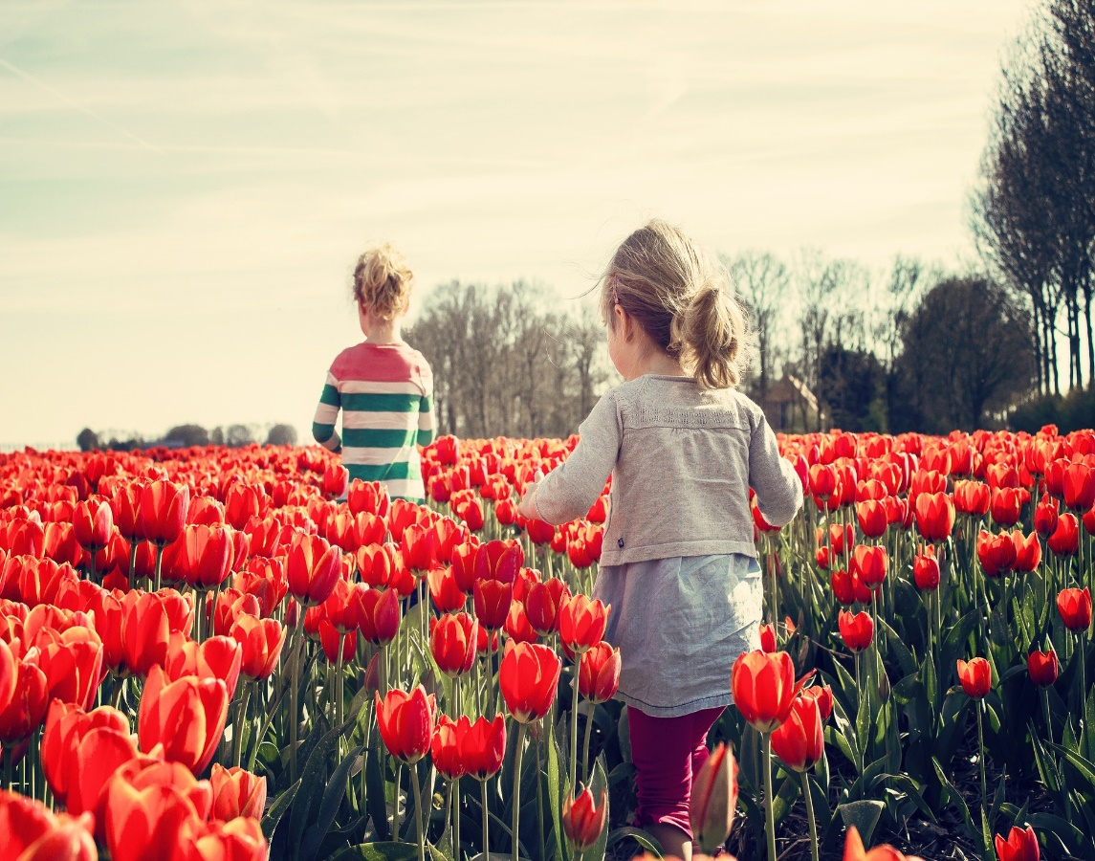

NALOGA: LE KDO NE POZNA ZELO POZNANE PESMI »KO SI SREČEN«. PELI SMO JO TUDI V ŠOLI IN SE OB NJEJ ZABAVALI. POIŠČI JO NA SPODNJI POVEZAVI IN OB NJEJ ZAPOJ TER PONOVI PRIKAZANE GIBE.

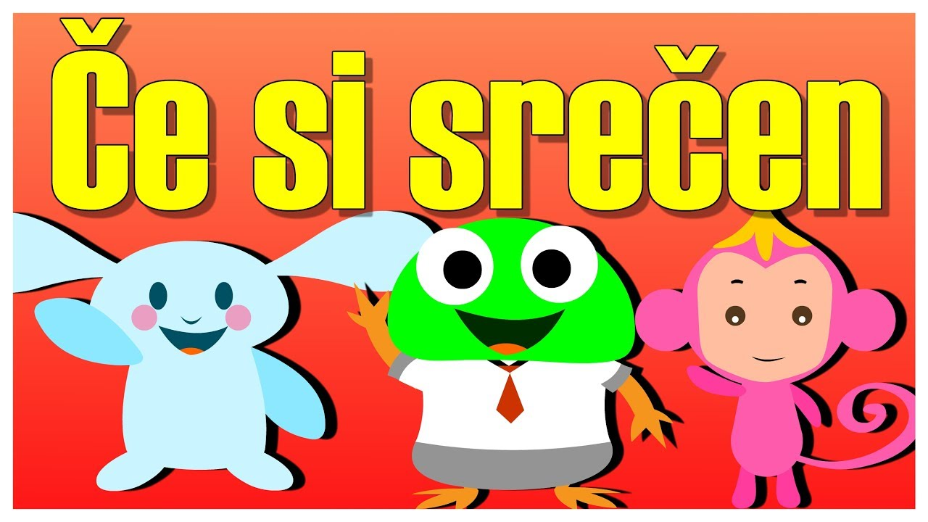
https://www.youtube.com/watch?v=I-pU6no3uTo

SEDAJ PA PESMI PRISLUHNI ŠE Z GLASBENO PODLAGO IN ZAPLOSKAJ, ZATLESKAJ, Z NOGO BUTNI V TLA, GLASNO VZKLIKNI SVOJ HURA IN ŠE KAJ...

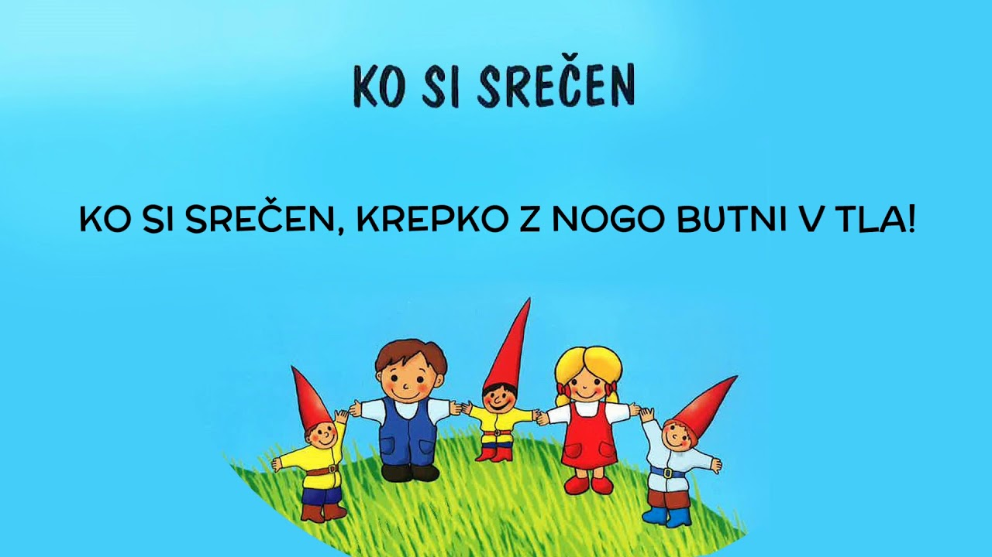
https://www.youtube.com/watch?v=rD2oXZgCr50
NALOGA: PRISLUHNI GLASBENO- IGRANI PRAVLJICI Z NASLOVOM »ZAJČEK IŠČE SREČO«, KI JO NAJDEŠ NA SPODNJI POVEZAVI.

https://www.youtube.com/watch?v=On41t7sUSho

ŽELIM VAM LEP TEDEN IN BODITE ZDRAVI TER SREČNI. DRŽIM PESTI, DA SE KMALU VIDIMO IN SKUPAJ ZAPOJEMO TER ZAPLEŠEMO.

UČITELJ DAVID

